8 ноября
День памяти сотрудников органов внутренних дел России, погибших при исполнении служебных обязанностей
Общая информация
8 ноября отмечается День памяти погибших при исполнении служебных обязанностей (обязанностей военной службы) сотрудников органов внутренних дел Российской Федерации и военнослужащих внутренних войск МВД России в соответствии с приказом министра внутренних дел РФ от 26 октября 2011 года № 1101.
Уникальность МВД среди прочих органов государственной власти состоит в том, что именно органы охраны правопорядка чаще других напрямую контактируют с гражданами. От работы сотрудников полиции зависит соблюдение законности в жизни страны, порядок на улицах городов, а иногда и покой в домах и квартирах самих граждан.
Сегодня от работы сотрудников МВД зависят многие аспекты повседневной жизни граждан. Органы внутренних дел занимаются обеспечением порядка на улицах, предотвращением и раскрытием преступлений, защитой и охраной частной собственности, государственных и коммерческих объектов. Подразделения МВД борются за безопасность на дорогах страны, обеспечивают проведение массовых мероприятий, днем и ночью приходят на помощь гражданам в чрезвычайных ситуациях. Важной стороной их деятельности является надзор за соблюдением правил приобретения, хранения, перевозки оружия, борьба с распространением наркотиков.
Служба в органах внутренних дел — это напряженная, порой опасная, но важная и очень нужная людям работа, требующая мужества и отваги, умения логически мыслить и сопереживать, потому что цена этой работы — человеческая жизнь. Служба в МВД требует от сотрудника проявления самых лучших его качеств: честности, порядочности, желания и готовности прийти на помощь людям. В истории советской и российской милиции, а впоследствии и полиции, насчитывается бесчисленное количество примеров высокого профессионализма, героизма, мужества и благородства личного состава МВД.
Находясь на переднем крае борьбы с преступностью и терроризмом, сотрудники органов внутренних дел и Росгвардии подвергают свою жизнь огромному риску. И иногда так случается, что не обходится без боевых потерь.
В МВД не забывают о погибших коллегах, всемерно заботятся об их родных и близких — оказывают помощь родным погибших в части денежных выплат, оказания помощи с жильем, организации учебы и отдыха для детей погибших сотрудников.
Традиционно в этот день во всех субъектах РФ проходят приемы членов семей погибших сотрудников правопорядка.
Всего под патронажем МВД находится свыше 12 тысяч семей погибших, в которых воспитываются 5,5 тысячи детей.
Ежегодно в День памяти погибших при исполнении служебных обязанностей (обязанностей военной службы) сотрудников органов внутренних дел Российской Федерации и военнослужащих внутренних войск МВД России в территориальных подразделениях МВД России проходят памятные мероприятия — церемонии возложения венков к мемориалам, встречи с родственниками погибших.
Сотрудники полиции вспоминают павших товарищей и склоняют головы перед их памятью.
Базовые национальные ценности, на развитие которых направлено содержание федеральной концепции: патриотизм, гражданственность, историческая память, единство народов России.

Целевые ориентиры:
Гражданско-патриотическое воспитание: обучающийся
- (на уровне основного общего образования) проявляет готовность к выполнению обязанностей гражданина России, реализации своих гражданских прав и свобод при уважении прав и свобод, законных интересов других людей;
- знает и уважает боевые подвиги героев и защитников Отечества в прошлом и современности;
- (на уровне среднего общего образования) проявляет готовность к защите Родины, способный аргументированно отстаивать суверенитет и достоинство народа России и Российского государства.
Духовно-нравственное воспитание: обучающийся
- ориентирован на духовные ценности и нравственные нормы народов России, российского общества в ситуациях нравственного выбора.

Срок реализации: до 8 ноября 2022 года
Общие хештеги мероприятия: #навигаторыдетства #Росдетцентр #РДШ #РДДМ

Механика проведения

Возможные форматы:
- Оформление информационного стенда в фойе школы, в библиотеке или в классных уголках (приложение 1).
- «Вахта памяти», посвященная погибшим сотрудникам органов внутренних дел России, погибших при исполнении служебных обязанностей.
- Церемония возложения венков к памятной доске/ памятникам сотрудникам внутренних дел (солдатам правопорядка), погибшим при исполнении служебного долга.
- Внеурочное мероприятие «Встреча с Героем», посвященное памяти погибшего при исполнении служебного долга сотрудника органов внутренних дел – например, бывшего ученика школы, земляка. На встречу с детьми пригласить сослуживца (командира, боевого товарища и т.д), или родственника, соседа, друга, т.е., того, кто знал лично героя-земляка и может рассказать о нем, его личных качествах, каким он был в быту, в учебе, на работе, в общении, о его интересах, мечтах, ценностях. Заранее приготовить вопросы (приложение 2), презентацию, включив фото и информацию про героя. Привлеките к организации и проведению встречи классного руководителя, учеников старших классов.
- Урок мужества «Герои нашего времени» https://komiedu.ru/upload/iblock/700/h7bmsyawpjfat63b15tar06bhi0b6t6z/A._Pankratov.pdf
Рекомендовано дополнить презентацию (после 11 слайда) информацией про героя-земляка, сотрудника ОВД России, погибшего при исполнении служебных обязанностей.

Приложение 1.
«И в зной, и в холод, нам не привыкать,
Мы на посту, у нас такая служба
Зовет нас долг покой оберегать,
И крепкая мужская наша дружба.
Покоя нет, ни днем ни по ночам
Такая вот досталась нам работа
Мундира честь обязывает нас
Сил нещадя с преступностью бороться.
И вновь беда, и вновь звучит приказ
И вновь в груди тревожно сердце бьется…..»
Имена, которые нельзя забывать
В истории жителей места, в котором находится образовательная организация, может быть своя страница совершения героического поступка сотрудником органов внутренних дел. Ниже представлена подборка историй соотечественников и их героических поступков. К сожалению, многие из них совершили подвиг ценой собственной жизни, однако память о них самих и их поступках будет еще долго поддерживать нас и служить примером для подражания.

Олег Федюра
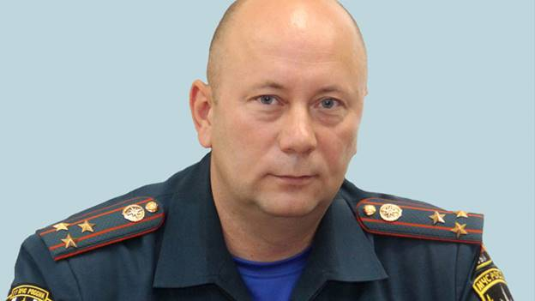
Начальник Главного управления МЧС России по Приморскому краю, полковник внутренней службы Олег Федюра, который проявил себя во время стихийных бедствий в регионе. Спасатель лично побывал во всех затопленных городах и деревнях, руководил поисково-спасательными операциями, помогал эвакуировать людей, да и сам не сидел сложа руки – на его счету сотни подобных мероприятий. 2 сентября вместе со своей бригадой он направлялся в очередное село, в котором было затоплено 400 домов и больше 1000 человек ждали помощи. Пересекая реку, КАМАЗ, в котором находились Федюра и еще 8 человек, рухнул в воду. Олег Федюра спас весь личный состав, однако потом не смог выбраться из затопленной машины и погиб.

Магомет Нурбагандов
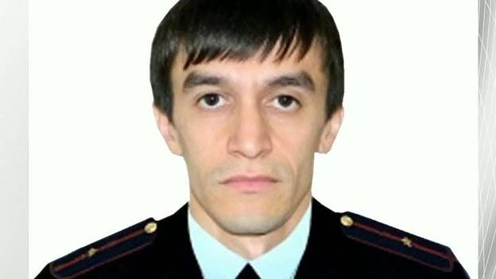

Полицейского из Дагестана Магомета Нурбагандова и его брата Абдурашида убили в июле, но подробности стали известны лишь в сентябре, когда в телефоне одного из ликвидированных боевиков «избербашской преступной группировки» обнаружили видеозапись с казнью полицейских. В тот злополучный день братья со своими родственниками-школьниками отдыхали на природе в палатках, нападения бандитов никто не ожидал. Абдурашида убили сразу за то, что он вступился за одного из мальчиков, которого бандиты начали оскорблять. Магомета перед смертью пытали, поскольку обнаружили его документы сотрудника правоохранительных органов. Целью издевательств было заставить Нурбагандова под запись отречься от своих коллег, признать силу боевиков и призвать дагестанцев уходить из полиции. В ответ на это Нурбагандов обратился к коллегам со словами «Работайте, братья!» Разъяренным боевикам оставалось лишь убить его. С родителями братьев встретился президент Владимир Путин, поблагодарил их за мужество сына и присвоил ему звание Героя России посмертно. Последняя фраза Магомета стала главным лозунгом сотрудников правоохранительных органов на годы вперед. Без отца остались двое маленьких детей. Сын Нурбагандова теперь говорит, что станет только полицейским.

Александр Прохоренко

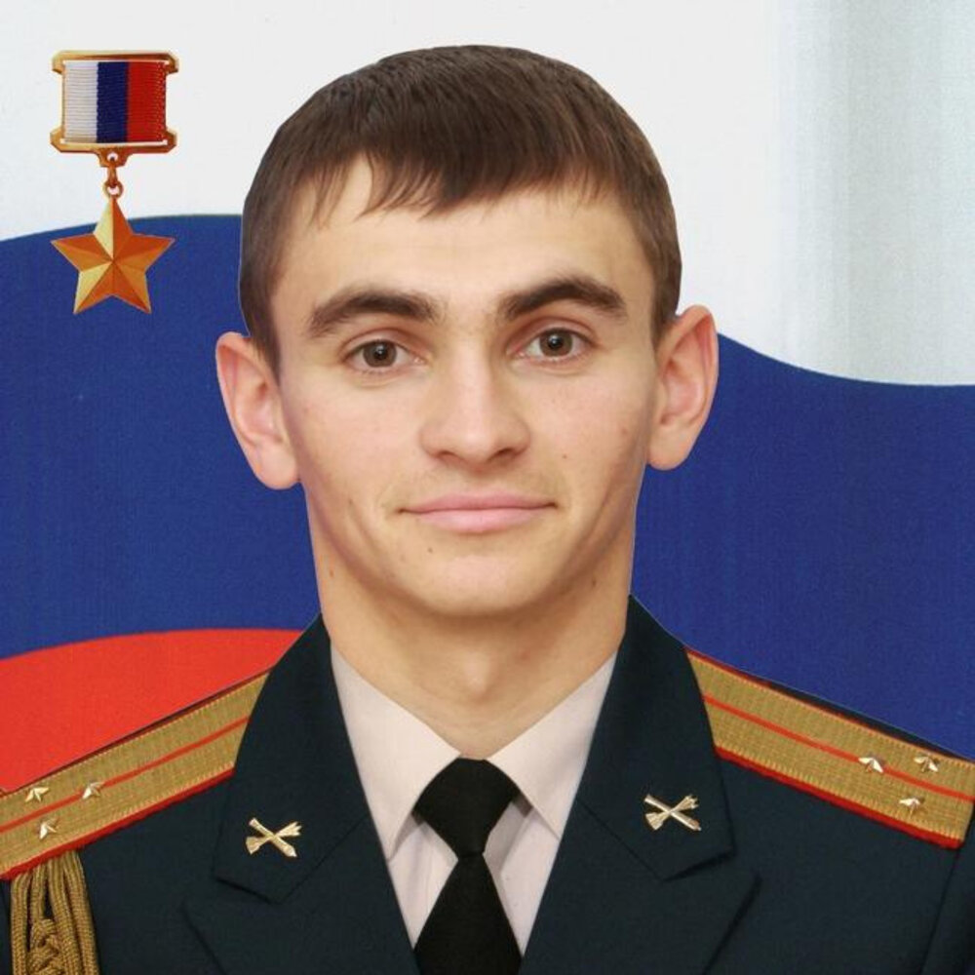
Офицер спецназа, 25-летний лейтенант Прохоренко погиб в марте под Пальмирой, выполняя задачи по наведению ударов российской авиации по боевикам ИГИЛ. Он был обнаружен террористами и, оказавшись в окружении, не пожелал сдаваться и вызвал огонь на себя. Ему было присвоено звание Героя России посмертно, а его именем назвали улицу в Оренбурге. Подвиг Прохоренко вызвал восхищение не только в России. Две французские семьи пожертвовали награды, в числе которых был и орден Почетного легиона.

Приложение 2.
- Почему Иван принял решение связать свою жизнь с органами внутренних дел?
- Это было его собственное желание, или он пошел по чьим-то стопам?
- Как он относился к службе?
- Что для него означало – быть военным человеком?
- Как он оценивал свой личный вклад в деле служения отечеству?
- Что для него было важно?
- Если бы Иван был сейчас жив и стоял здесь вместе с нами, что бы он захотел пожелать ребятам, школьникам? Какую главную идею хотел бы донести?

Подготовка отчетного материала
Подготовка видеоматериал для отчетного ролика:
- видео совместной деятельности детей и советников по проведению ряда мероприятий;
Просим предоставить видео с мероприятий. Крупные, средние и общие планы, эмоции детей, совместную деятельность советников.
Требования к видеоматериалу.
- технические требования к видео совместной деятельности:
- горизонтальное;
- full hd;
- разрешение мин 1280 на 720.
технические требования к видео интервью:
- горизонтальное;
- статичное full hd;
- разрешение мин 1280 на 720;
- средний план;
- качественный звук (запись на микрофон).

Важно!
Советник в брендированной рубашке.
Требования к фотографиям:
- камера фотоаппарата или хорошо снимающего телефона;
- человек, предмет не должны быть обрезанными;
- не смазанное фото;
- на фото обязательно присутствует советник/дети;
- присылайте 4-5 качественных снимков с мероприятия (3 горизонтальных,
2 вертикальных): 2 фотографии крупного плана, пару общих, фото в действии.
- на одном фото 3-5 детей;
- Отвлеките детей, камеры как будто нет, обстановка естественная, не наигранная.
!Не принуждайте детей, а заинтересуйте, сделайте так чтобы у них были естественные эмоции.

Работа специалистов ресурсного центра.
Для SMM-специалистов.
Отснятые видеоматериалы SMM до 14:00 (по МСК) 8 ноября загружаем в папку
1. Отобранное Видео
Фотоматериалы от SMM 2. Отобранное ФОТО
Все остальные отснятые материалы до 16:00 (по МСК) до 8 ноября загружаем в папку своего региона, в свой муниципалитет, в свою школу.
(вставить ссылку своего региона)
Для специалистов аналитиков.
Совместно с муниципальными кураторами и специалистами РЦ, отвечающими за аналитику и отчетность, по пятницу 11 ноября до 16:00 (по МСК), заполняем предварительные данные об охвате участников в таблице.
https://disk.yandex.ru/i/rdzDD6wrCzWgIQ

